1004


サムネール候補（仮編集：0：25）

【300秒マジック】クリニークのロングセラーアイテムでうるおいチャージ！
2018.10.04
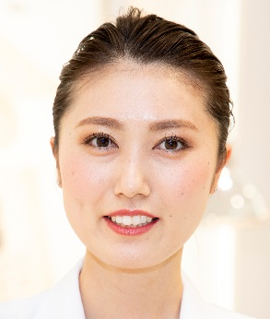
〈クリニーク〉
コンサルタント
舘山

（リード）「300秒マジック」は、大丸・松坂屋のコスメカウンターで体験できるビューティサービス。300秒（＝5分）で多彩なサービスを無料で受けられ、予約も不要です。今回はDEPACOスペシャルバージョン！女優の梛野里佳子さんが、〈クリニーク〉の300秒マジック DEPACOスペシャルバージョンを動画でご紹介します。今すぐチェックして、店頭で体験してみて！
※混雑時はお待ちいただく場合がございます。

■300秒マジック DEPACOスペシャルバージョン 店頭体験期間：2018.10.4(木
)～11.30(金)

■300秒マジック DEPACOスペシャルバージョン 店頭体験対象店舗：
[大丸]心斎橋店・梅田店・京都店・神戸店・東京店・札幌店・福岡天神店
[松坂屋]名古屋・上野店

うるおい長持ち！ロングセラーの保湿ジェルがグレードアップ！

記事内候補（仮編集：1：00）

〈クリニーク〉で長年愛されている保湿アイテムが、「モイスチャー サージ 72 ハイドレーター」としてパワーアップ。すっとなじむ心地よさはそのままに、肌のうるおいをより長く満たすジェルクリームに今年、リニューアルしました。
ぷるぷると気持ちのよいテクスチャーで、朝晩のスキンケアにはもちろん、ファンデーションの上からうるおいチャージすることもできるから、乾燥が気になった時にいつでも使えるのが魅力。ポーチに入れて持ち歩けば、メイク直しにも重宝しそうです。
「300秒マジック」では、便利な使い方を実感していただくために、ファンデーションの上からON。メイクしたままサービスが受けられ、手軽です。最後にファンデーションとチークで仕上げてもらえるのもうれしい♡
たっぷりのうるおいが続く、ふっくらうるみ肌を〈クリニーク〉の保湿ジェルクリームでぜひ体験しましょう！

■紹介アイテム
〈クリニーク〉モイスチャー サージ 72 ハイドレーター(29g) 税込4,860円、(49g)税込6,480円

[梛野里佳子さんの情報はこちら]
●ブログ https://lineblog.me/nagino_rikako/

